Politička organizacija građana „Naša stranka“

Općinski odbor Novo Sarajevo

Adresa: Zmaja od Bosne 55

Telefon: 033 492 399

E-mail: novosarajevo@nasastranka.ba

Bosna i Hercegovina

Federacija Bosne i Hercegovine

Kanton Sarajevo

Općina Novo Sarajevo

Općinsko vijeće Novo Sarajevo

n/r predsjedavajući, Robert Pleše

PREDMET: VIJEĆNIČKA INICIJATIVA

Poštovani_e,

Na osnovu člana 22. Poslovnika Općinskog vijeća Novo Sarajevo kojim se propisuje pravo vijećnika da podnosi inicijative, koje se odnose na rad Općinskog načelnika i službi za upravu u izvršavanju zakona, drugih propisa i općih akata Općinskog vijeća, kao i na rad institucija koje imaju javna ovlaštenja, upućujem vijećničku inicijativu kojom saniranje parkinga u ulici Behdžeta Mutevelića.

OBRAZLOŽENJE:

Na parkingu u ulici Behdžeta Mutevelića iza broja 8 i 10. se nalazi korijen vec davno posjećenog drveta koje bukvalno zauzima 2 parking mjesta i pravi dosta pometnji na tom parkingu jer ljudi ostavljaju auta ispred tog korjena sto blokira vozila koja se parkiraju sa druge strane. Bilo bi lijepo da se to izravna i asfaltira. Pored toga na tom istom parkingu ima jedan šaht koji je propao pa bi ga trebalo sanirati. Slike u nastavku:

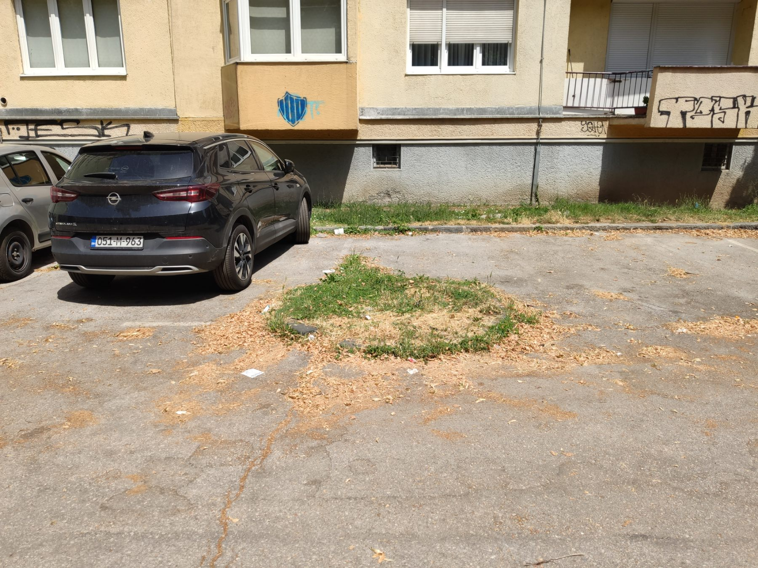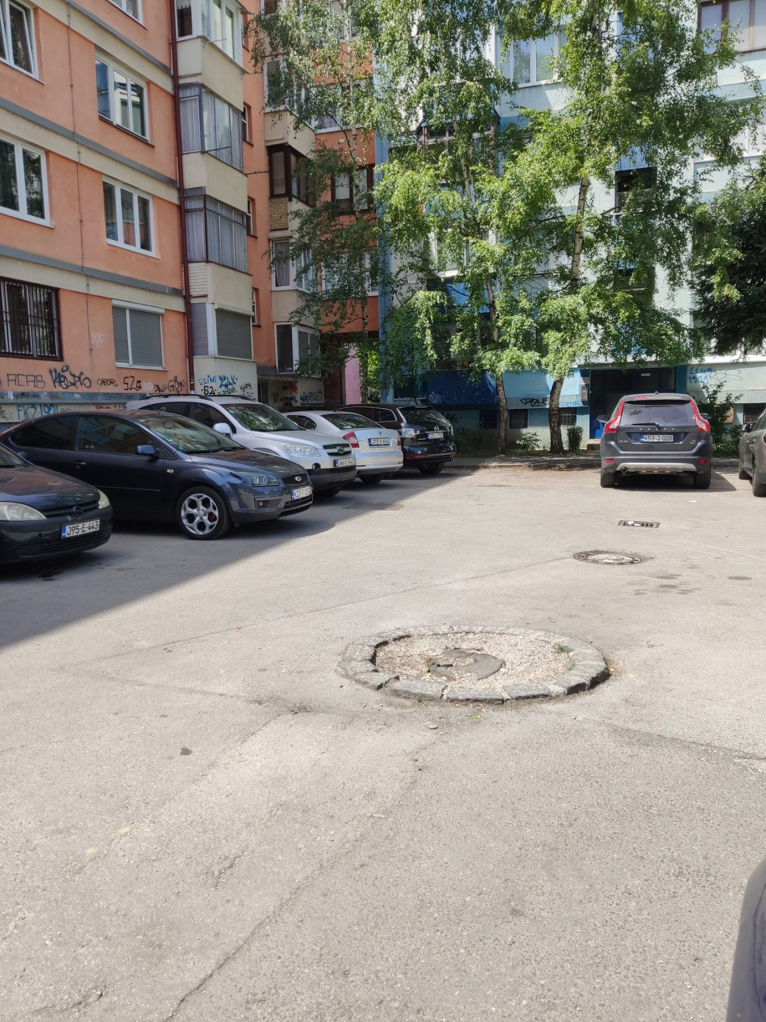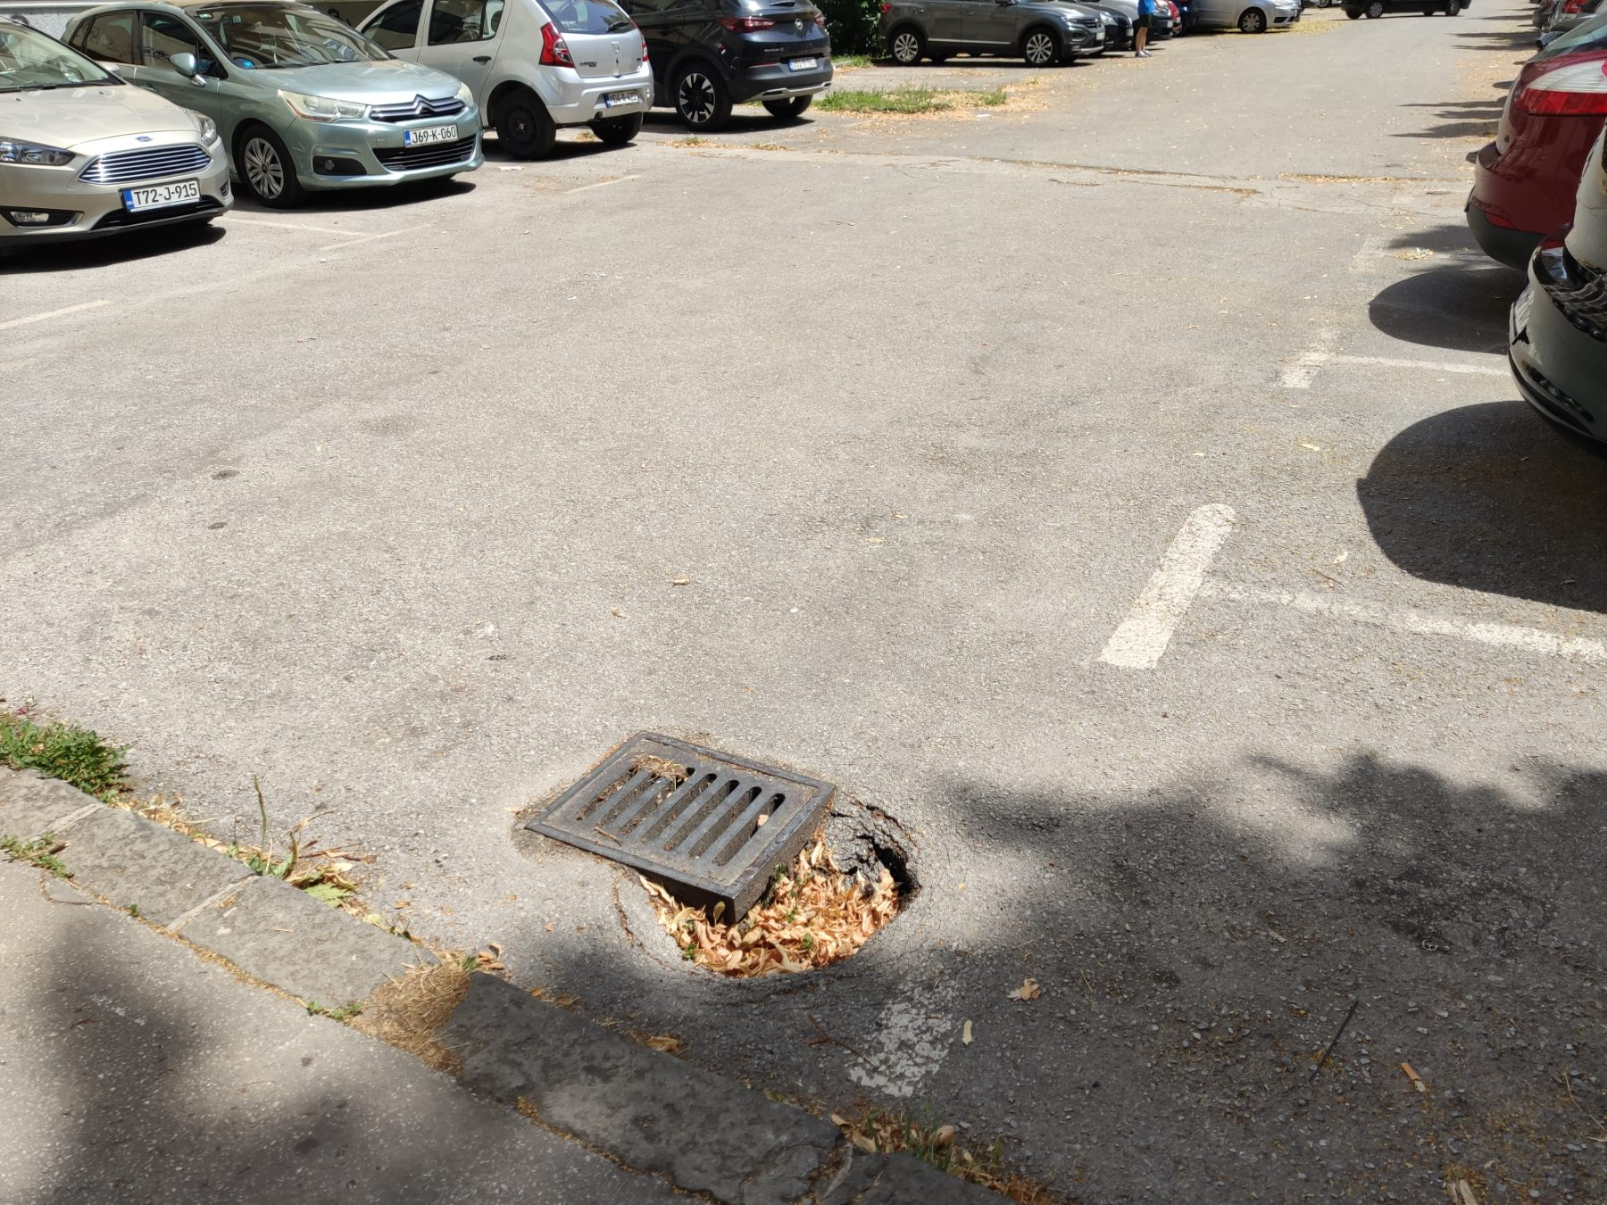

______________

Ahmed Kosovac

Klub vijećnika_ca Naše stranke

Sarajevo, 30.06.2022.

